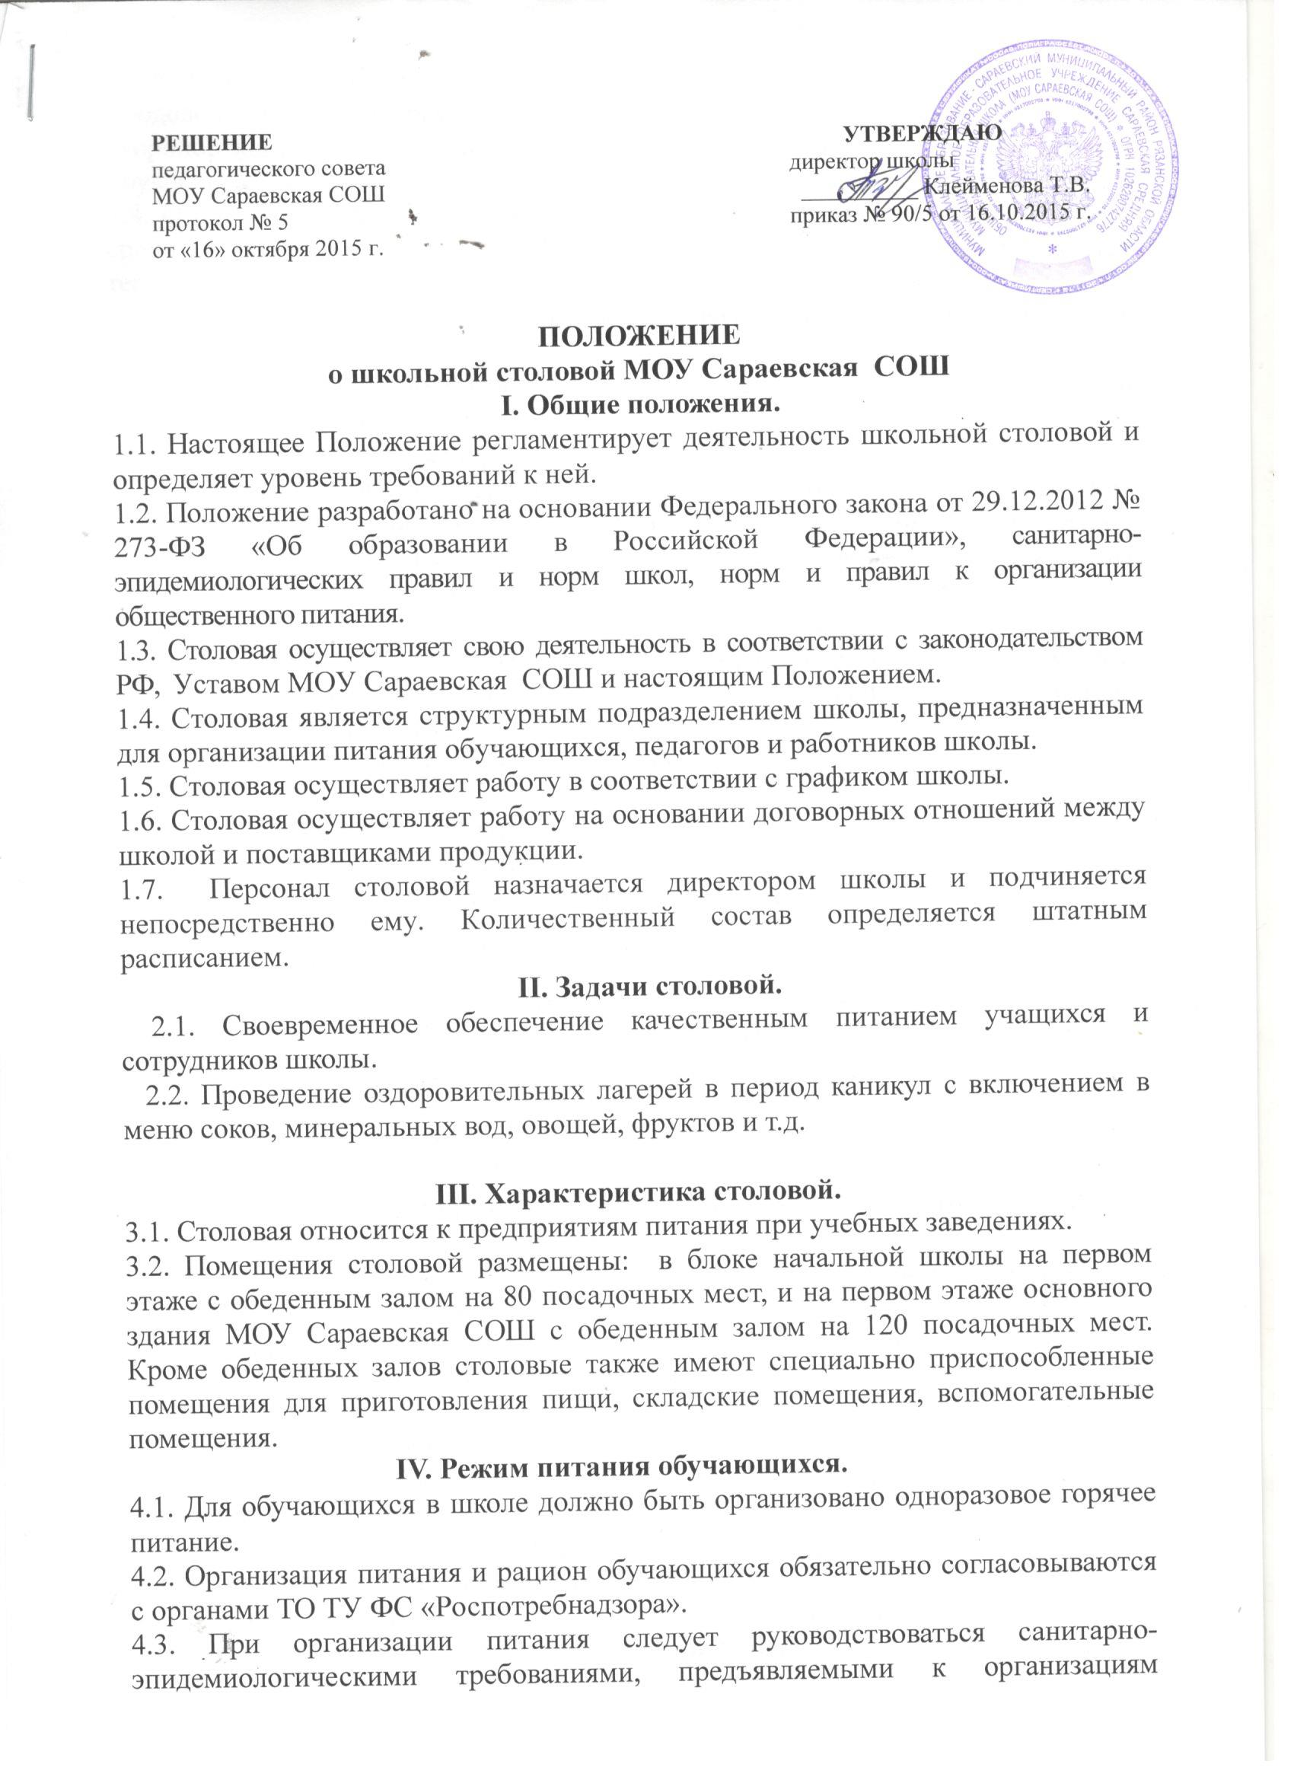

общественного питания, изготовлению и оборотоспособности в них продовольственного сырья и пищевых продуктов, к условиям, срокам хранения скоропортящихся продуктов, к организации рационального питания обучающихся в школе.
4.4. О случаях появления пищевых отравлений и острых кишечных инфекций среди обучающихся и персонала, в установленном порядке информируются территориальные центры ТО ТУ ФС «Роспотребнадзора».
4.5. В питании обучающихся в общеобразовательных учреждениях запрещается использовать:
- фляжное, бочковое, не пастеризованное молоко без тепловой обработки (кипячения);
- творог и сметану в натуральном виде без тепловой обработки (творог используют в виде запеканок, сырников, ватрушек, сметану используют в виде соусов и в первое блюдо за 5-10 мин. до готовности);
- молоко и простоквашу «самоквас» в натуральном виде, а также для приготовления творога;
- зеленый горошек без термической обработки;
- макароны с мясным фаршем (по-флотски), блинчики с мясом, студни, окрошки, паштеты, форшмак из сельди, заливные блюда (мясные и рыбные);
- напитки, морсы без термической обработки, квас;
- грибы;
- макароны с рубленым яйцом, яичницу-глазунью;
- пирожные и торты кремовые;
- жаренные во фритюре пирожки, пончики;
- неизвестного состава порошки в качестве разрыхлителей теста.

5. Санитарное состояние столовой.
5.1. Территория столовой содержится в чистоте, регулярно должен выполняться санитарно-эпидемиологический режим в период карантина и эпидемиологического благополучия.
5.2. Весь кухонный инвентарь и всё оборудование столовой маркируется несмываемой краской или иным способом, обеспечивающим стойкость маркировки. Маркировка предусматривает указание вида продуктов, которые перерабатываются с его использованием.
5.3. Для уборки камер холодильников должен быть выделен специально для этого маркированный инвентарь.
5.4. Рабочие столы в столовой и после каждого приёма пищи моют горячей водой с моющимися средствами специальной ветошью.
Пищевые отходы столовой собирают в промаркированное ведро с крышкой, очистка которого проводится по мере заполнения их более чем на 2/3 объёма; ежедневно в конце дня промывают 2% -м раствором кальцинированной соды, а затем ополаскивают горячей водой и просушивают.
5.5. В помещениях столовой ежедневно проводят уборку: мытьё полов, удаление пыли и паутины, протирание радиаторов, подоконников; ежедневно с применением моющих средств проводят мытьё стен, очистку стекол от пыли и копоти. Один раз в месяц необходимо проводить генеральную уборку с последующей дезинфекцией всех помещений, оборудования и инвентаря.

6. Требования к соблюдению правил
личной гигиены сотрудниками столовой.
6.1. К работе на пищеблок допускаются здоровые лица, прошедшие медицинский осмотр в соответствии с действующими приказами и инструкциями, а также прослушавшие курс по гигиенической подготовке со сдачей зачета.
6.2. Контроль соблюдения сроков прохождения медосмотров сотрудниками столовой возлагается на завхоза школы. На каждого работника заводится личная медицинская книжка, в которую вносят результаты медицинских обследований 2 раза в год о сдаче санитарного минимума.
6.3. Персонал пищеблока обязан соблюдать следующие правила личной гигиены:
- приходить на работу в чистой одежде и обуви;
- оставлять верхнюю одежду, головной убор, личные вещи в гардеробной;
- коротко стричь ногти;
- перед началом работы тщательно мыть руки с мылом, надевать чистую санитарную одежду в специально отведенном месте, после посещения туалета тщательно мыть руки с мылом, желательно дезинфицирующим;
- сообщать обо всех случаях заболеваний инфекциями в семье работника
- сотрудникам пищеблока не разрешается:
- при изготовлении блюд, кулинарных и кондитерских изделий носить ювелирные изделии, покрывать ногти лаком, застегивать спецодежду булавками;
- принимать пищу, курить на рабочем месте.

7. Ответственность.
7.1. Ответственность за организацию питания, учет и контроль поступивших бюджетных и внебюджетных средств возлагается на директора школы.
7.2. Ответственность за соблюдение технологии и качества приготовления пищи, санитарно-гигиенических правил, эксплуатацию оборудования, организацию централизованного закупа продуктов питания оптом, укомплектованность специалистами возлагается на завхоза школы.
7.3. Ответственность за определение контингента учащихся, нуждающихся в бесплатном, либо льготном питании, несет администрация школы.
7.4. Контроль за посещением столовой учащимися, с учетом количества фактически отпущенных бесплатных завтраков и обедов, возлагается на завхоза школы и классных руководителей.
7.5. Контроль качества питания каждой партии, приготовленной продукции, по органомитическим показателям (бактерии пищи) до ее приема детьми ежедневно осуществляется бракеражной комиссией.

8. Взаимодействие и контроль.
8.1. Во исполнение вышеуказанных пунктов данный локальный акт предусматривает взаимодействие с родительскими комитетами классов и общешкольным родительским комитетом, педагогическим советом школы, медицинскими работниками.
8.2. Данный локальный акт подлежит обязательному включению в план производственного контроля школы.
8.3. Контроль за надлежащим исполнением данного локального акта лежит в пределах компетенции:
- внутри школьного контроля администрации школы, который проводится не реже 1 раза в месяц с заинтересованными ведомствами и структурами;
- комиссии по контролю за питанием в школе.

